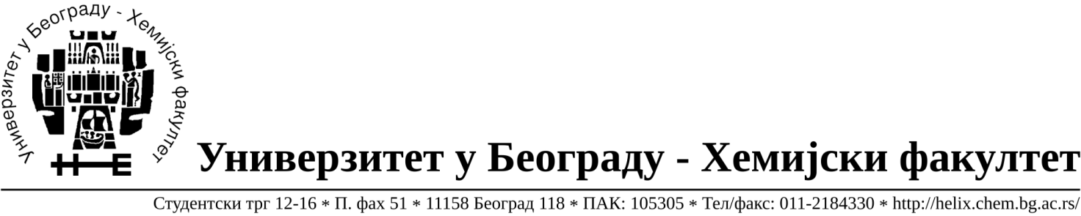
Na zahtev( pitanje) potencijalnih ponuđača, ovim putem dostavljamo traženo pojašnjenje ( odgovor) u vezi javne nabavke dobara- nabavka laboratorijske opreme, broj 24/15.

Pitanje: Obracamo Vam se vezano za javnu nabavku br 24/15 partija 1 kao potencijalni ponudjac, sa molbom za preciziranje minimalnih tehnickih karakteristika koje je potrebno da zadovolji ponudjeni proizvod-Komplet od 3 pipete i stalak za pipete. Naime, kao tehnicke karakteristike naveden je detaljan opis na engleskom jeziku iz kataloga odredjenog proizvodjaca.Kako nije moguce ponuditi proizvod drugog proizvodjaca cija bi tehnicka specifikacija imala identicne podatke i sadrzala identicne reci u opisu, kako bi dokazali ekvivalentnost, neophodno je preciziranje minimalnih tehnickih karakteristika koje u neophodne. Predlazemo da tehnicki zahtev uskladite sa realnim potrebama vase laboratorije, jer svaka tehnicka specifikacija koja je navedena,a vama nije potrebna u radu, direktno utice na izbor proizvoda koji bismo vam ponudili i moze uzrokovati nepotrebno vecu nabavnu cenu za vasu ustanovu
.Odgovor: U specifikaciji pipeta navedene su minimalne tehničke karakteristike koje odgovaraju potrebama naših merenja.

U Beogradu, 23.10.2015.године.

